ЗВІТ З ЛАБОРАТОРНОЇ РОБОТИ №3

«Обробка форм»

з курсу «Програмування та підтримка web-застосувань»

студентки групи ПА-18-3

Дольнікової Юлії Сергіївни

кафедра комп’ютерних технологій, ДНУ

2020/2021 н.р.

**Зміст**

Постановка задачі 3

Розв’язок 4

Теги index.html: 5

Приклад роботи index.html: 8

Валідація index.html: 14

Теги profile.html: 15

Сторона серверу 16

Висновки 21

# **Постановка задачі**

Створити гіпертекстову сторінку з формою, куди помістити якомога більше доступних елементів (унікальних елементів має бути не менше 10), які дозволяють введення даних. Написати CGI-скрипт на мові (C++|PHP|Perl|JavaScript|Shell) за Вашим вибором. За допомогою скрипта забезпечити контроль даних перед відправкою їх на сервер.

Для обробки даних, які переслані на сервер, створити CGI-скрипт на обраній мові (C++|PHP|Perl|JavaScript|Shell). Розкодовані дані повернути клієнтові.

# **Розв’язок**

Відразу хочу зазначити, що стилі, які я використовую для створення всіх сторінок в цій лабораторній роботі схожі на стилі минулих робіт, тому я не буду зупинятися на їх поясненні.

Тепер почнемо розглядати цю лабораторну роботу.

Спочатку створимо html сторінки. Для цього завдання нам знадобиться дві сторінки: перша – головна сторінка для регістрації - index.html, друга сторінка - профіль - profile.html.

## **Теги index.html:**

Почнемо із головної сторінки, яка має наступний вигляд:

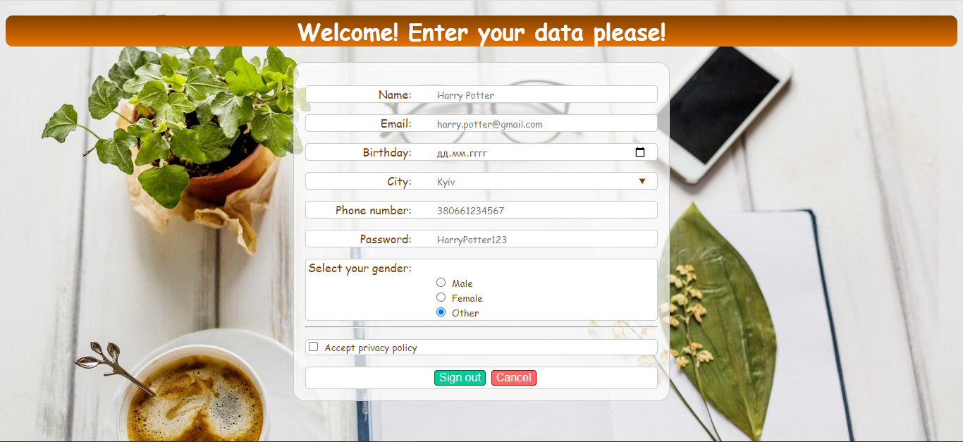

Тут ми бачимо 10 input’ів, всі вони мають схожий вигляд. Для всіх полів ми вказуємо 6 основних атрибутів:

1. type – тип поля вводу,
2. id – унікальний ідентифікатор поля,
3. name – ім’я, яке буде використовувати сервер для обробки введених даних,
4. class – вказуємо клас стилів для цього елементу,
5. placeholder – напівпрозора підказка,
6. onChange – тут ми вказуємо js функцію, яка буде перевіряти правильність введених даних.

Також для кожного поля в мене є тег <label>, у якому ми вказуємо заголовок для всіх полів вводу.

Тепер розглянемо всі поля більш детально:

1. Name – текстове поле типу text:



1. Email – поле для вводу електронної пошти типу email:



1. Birthday – поле для вибору дати типу date:



1. City – випадаючий список з містами типу list/datalist:

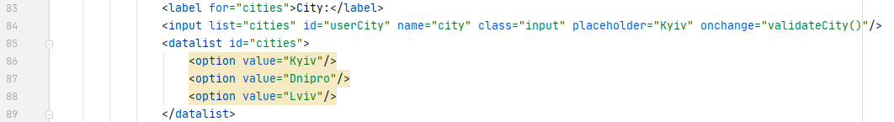

1. Phone number – поле для вводу номера телефону типу tel:



1. Password – поле для вводу паролю типу password:



1. Select your gender – поле для вибору одного варіанту з можливих типу radio:



1. Accept privacy policy – checkbox:



1. Sign out – кнопка для підтвердження введених даних та відправки їх на сервер (тип submit):



1. Cancel – кнопка для видалення всіх даних з форми (тип reset):



## **Приклад роботи index.html:**

Тепер розглянемо роботу з цією сторінкою.

Спочатку розглянемо позитивний сценарій, колі всі поля заповнені та коректні:

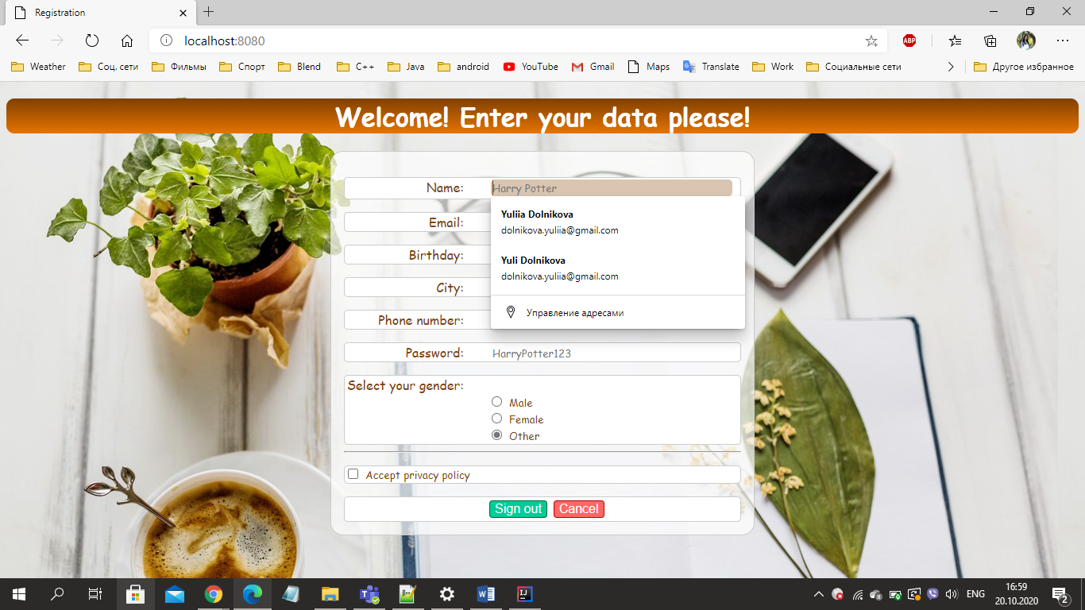

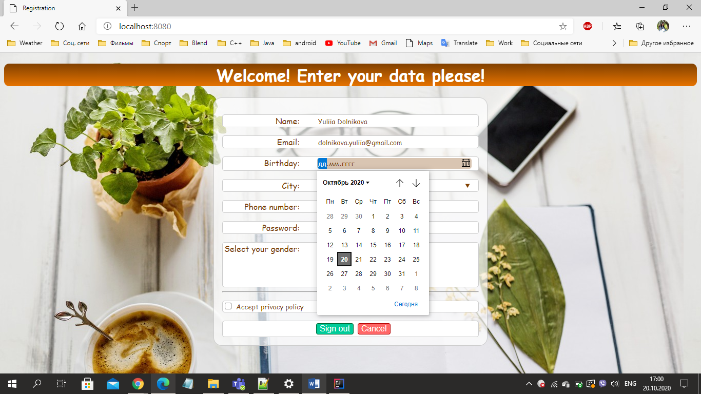

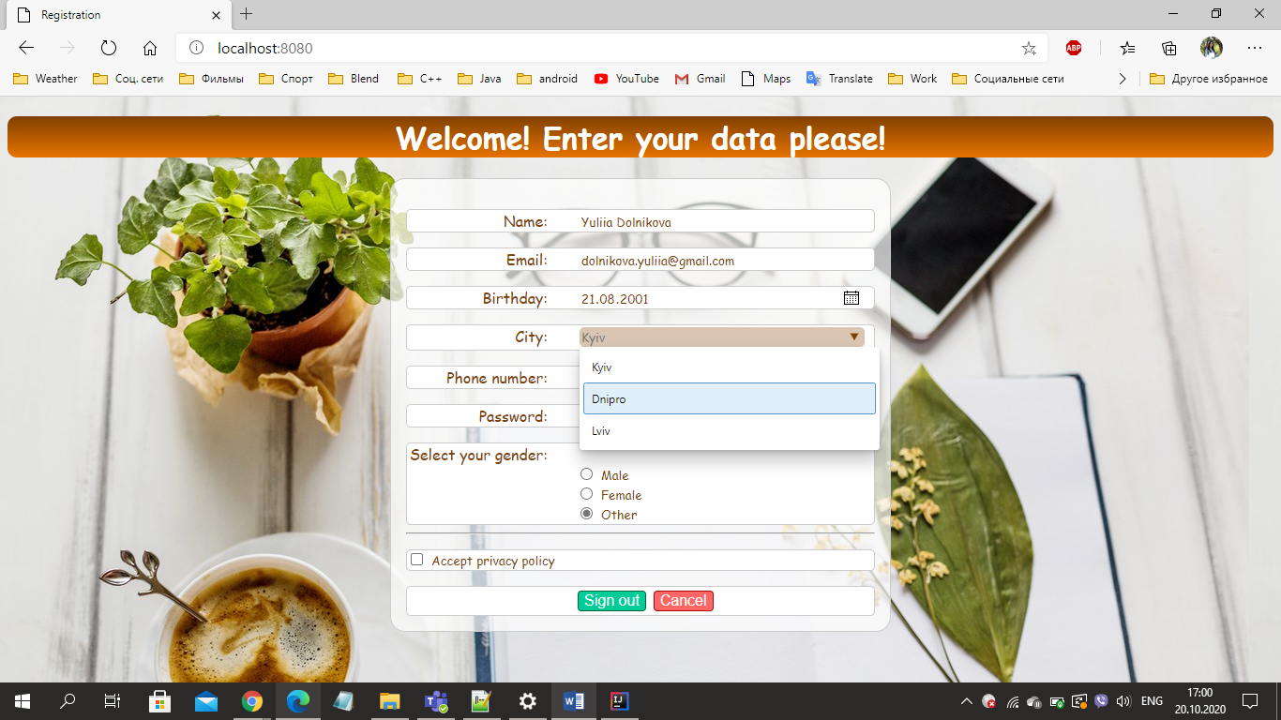

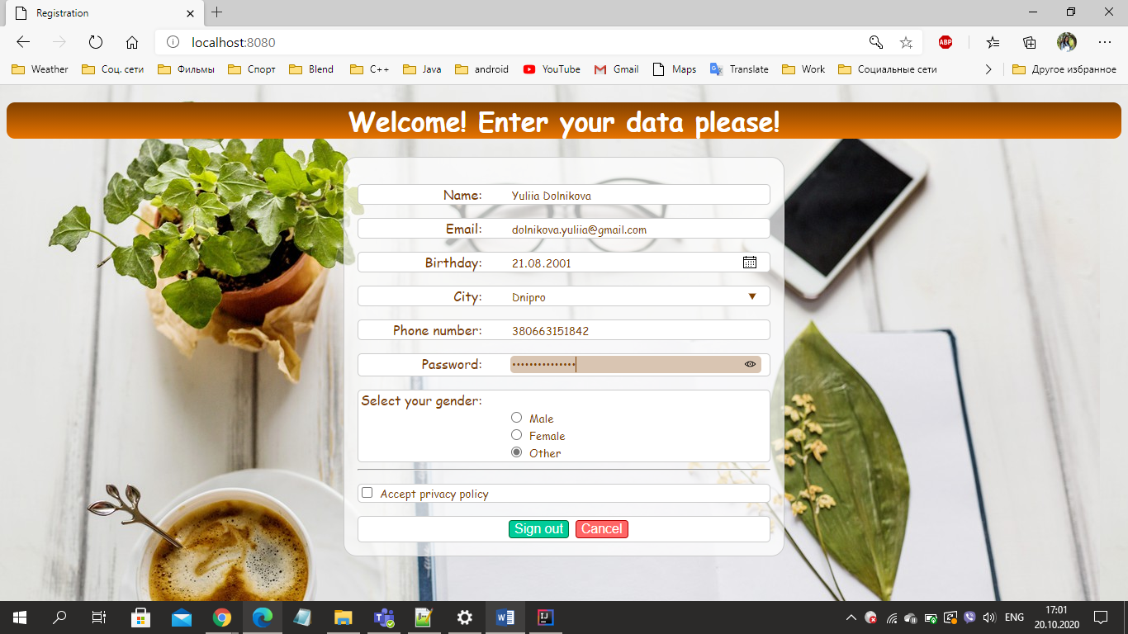

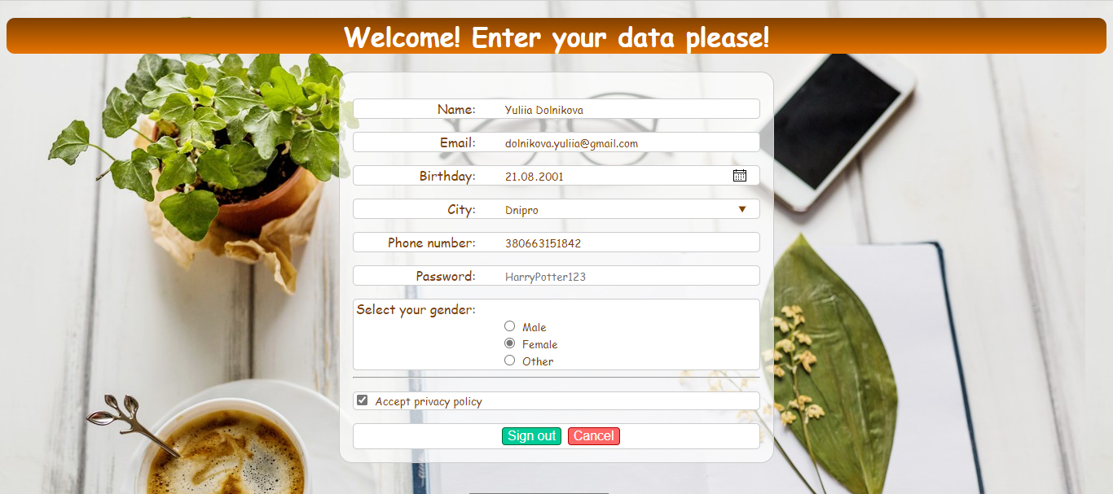

І тепер, якщо ми натиснемо клавішу Sign out, ми перейдемо на сторінку профілю:

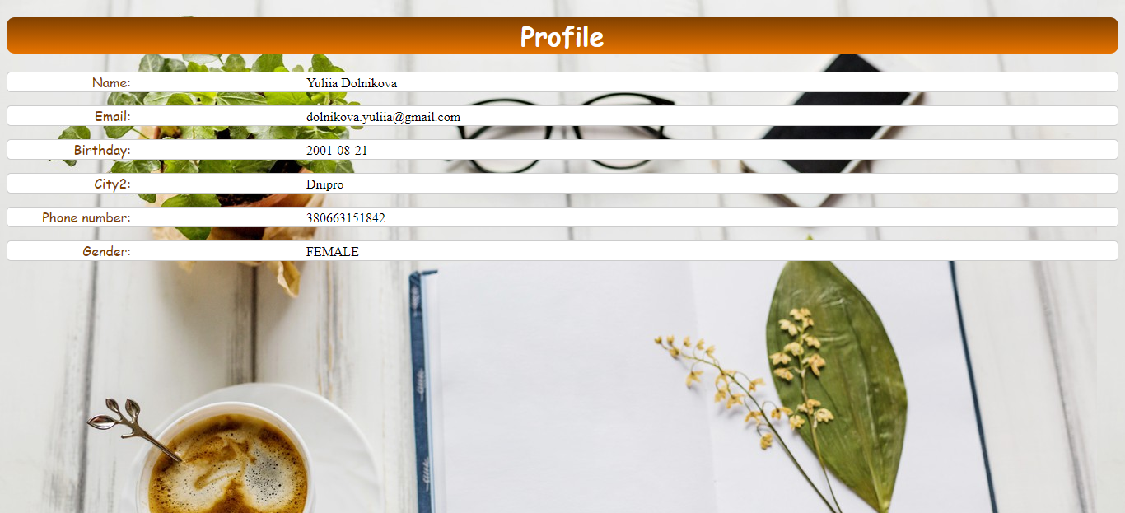

Далі, якщо ми повернемося назад і натиснемо кнопку cancel, то всі наші введені значення видаляться і всі поля для вводу приймуть початковий стан:

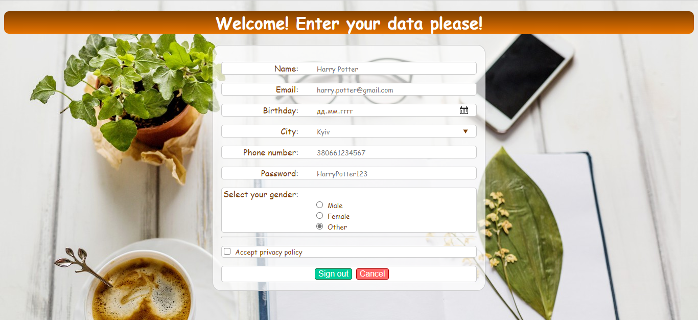

Тепер, якщо ми спробуємо підтвердити нашу регістрацію, ми побачимо повідомлення про те, що поле “Accept privacy policy” є обов’язковим для заповнення. Це повідомлення з’явилося завдяки атрибуту required у тезі цього чекбоксу.

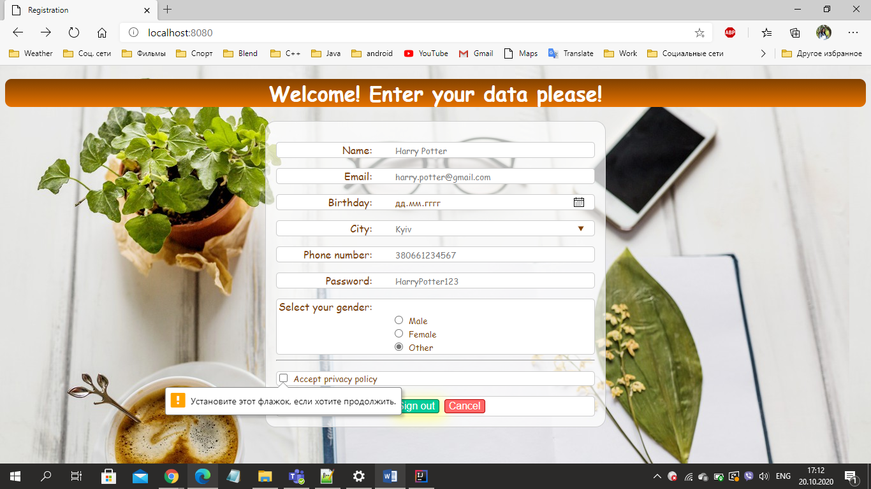

Поставимо необхідний прапорець та, не ввевши при цьому всі або декілька полів, натиснемо кнопку регістрації. Після цього ми побачимо, що порожні поля підсвічуються червоним, завдяки функціям JavaScript:

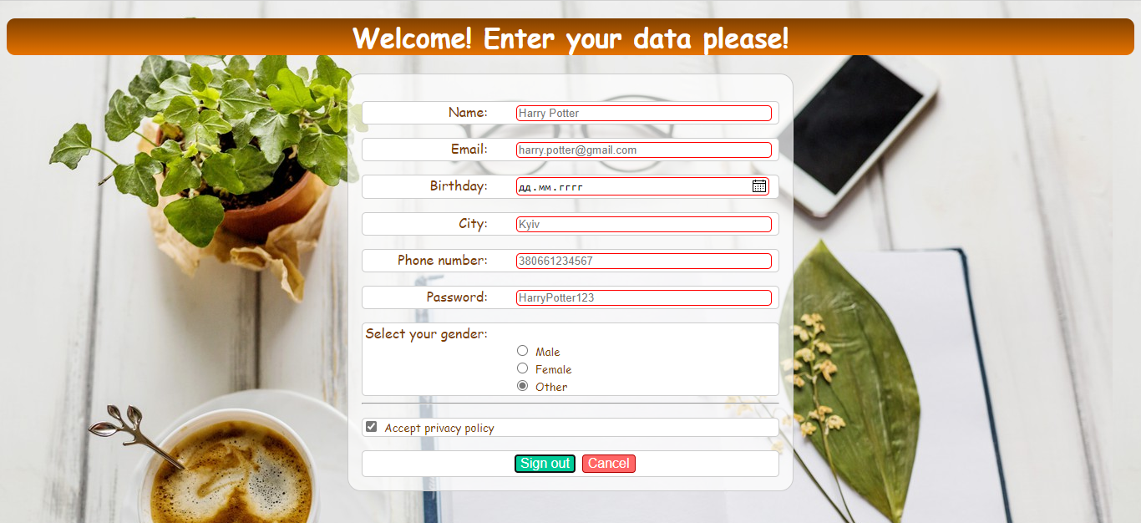

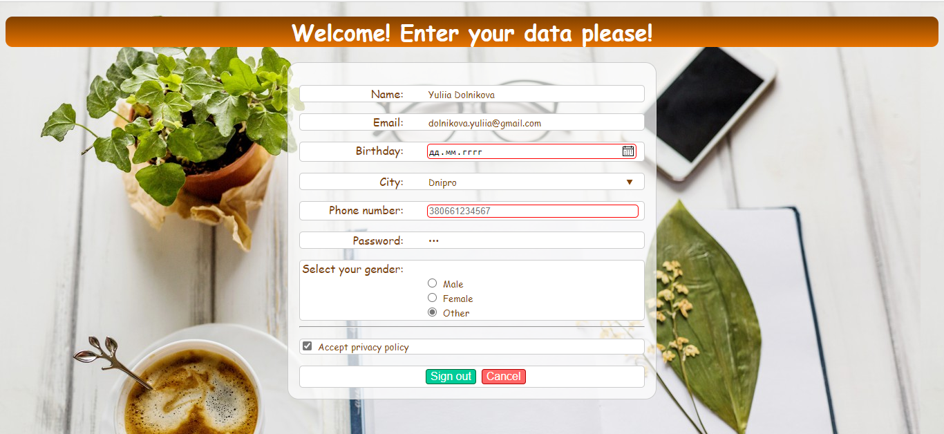

Тепер спробуємо ввести всі поля, але поле пошти заповнити неправильно. Після підтвердження регістрації ми побачемо повідомлення про помилку, яке з’являється завдяки тому, що у цього поля вказаний тип пошти:

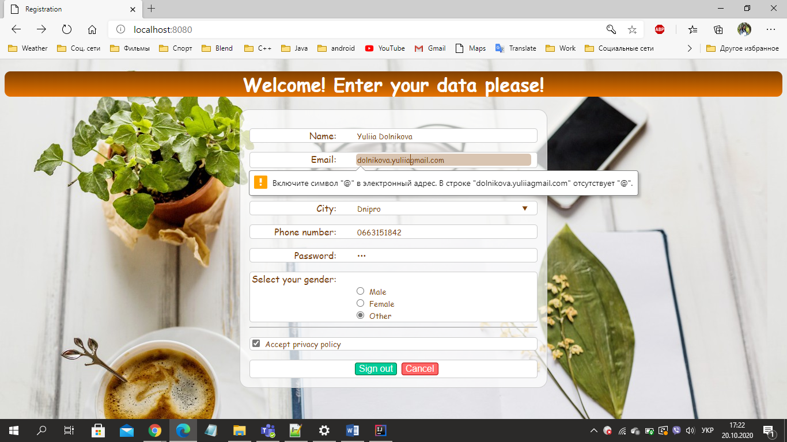

Тепер зробимо так само із номером телефону та, завдяки атрибуту patterm, у якому вказуємо який саме має бути вигляд у цього поля, побачимо повідомлення про помилку:

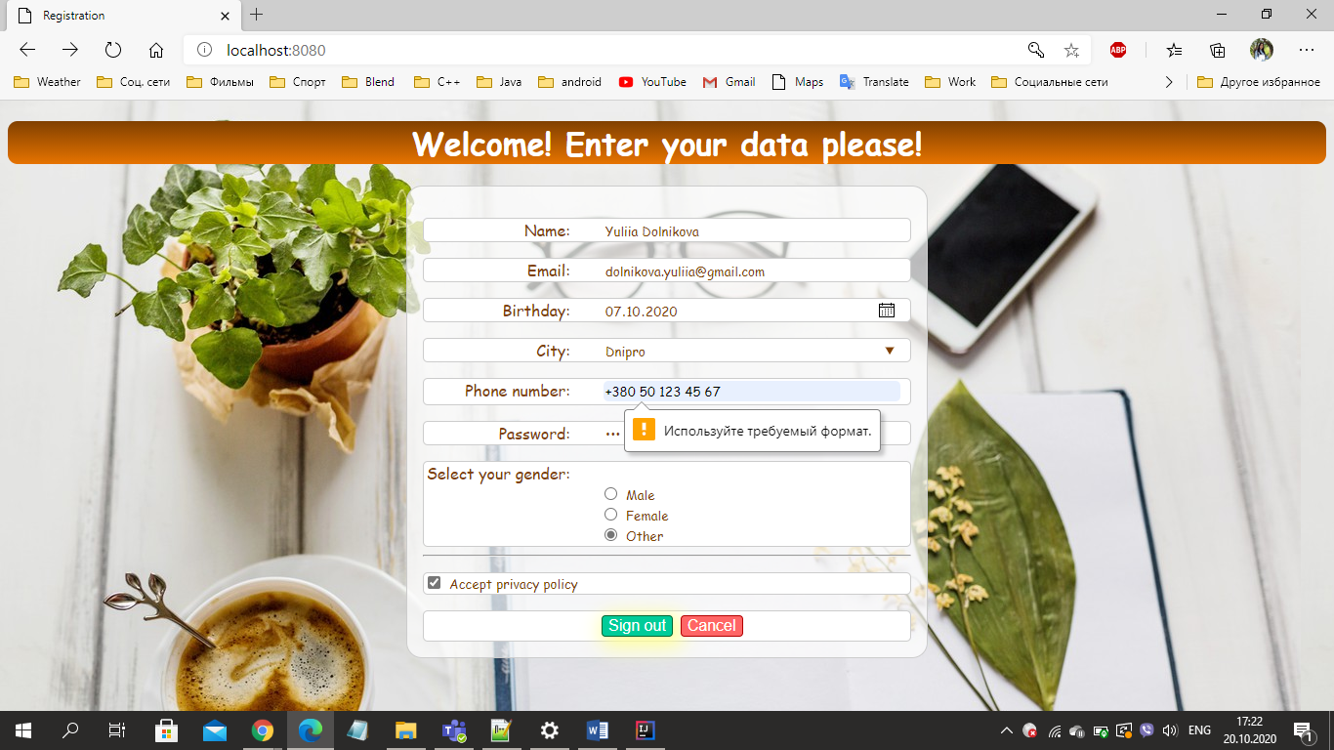

## **Валідація index.html:**

Валідація в мене дуже проста: я отримую значення елементу за його ідентифікатором, обрізаю пробіли з боків та перевіряю, чи не порожнє значення, яке залишилось:

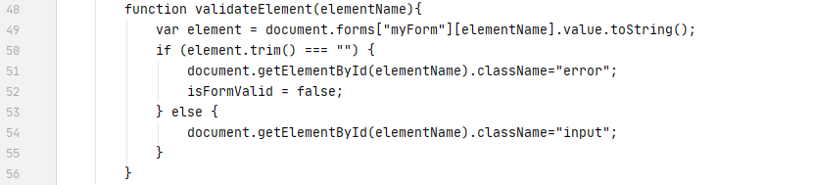

Усі інші функції просто викликають цю та параметром передають у неї ідентифікатор елементу:

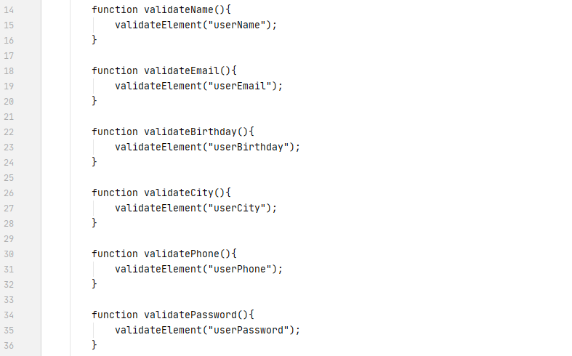

Спільна функція, що перевіряє всю форму, просто викликає ці окремі функції.

## **Теги profile.html:**

Перш за все хочу зазначити, що я використовую thymleaf для того, щоб працювати з даними, які надійшли на сторінки із серверу:

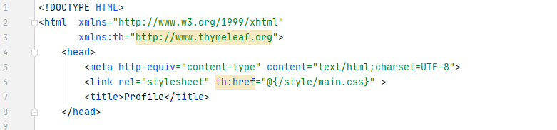

Далі я працюю із такими же тегами, як і у index.html та майже з такими ж атрибутами. На цій сторінці є лише один новий атрибут: th:text завдяки якому я можу виводити данні із серверу.

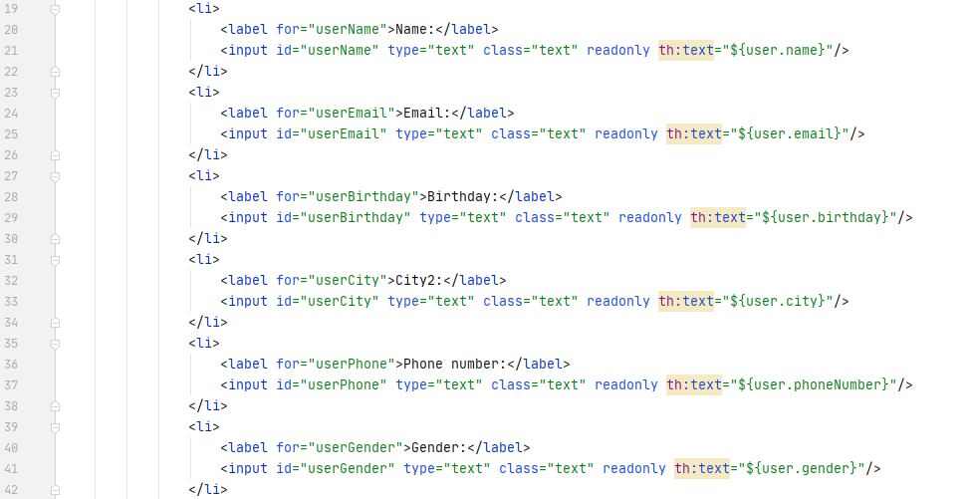

## **Сторона серверу**

Для створення сторони серверу я використовую об'єктно орієнтовану мову програмування Java разом з найпопулярнішим та найголовнішим її феімворком Spring. Для збірки проекту я використовую Maven.

Якщо коротко, завдяки Spring нам не потрібно в кожному класі створювати нові об’єкти інших класів, які потрібні нам для роботи. Spring самостійно створює та зберігає всі об’єкти, які нам потрібні, та впроваджує між ними залежності.

Також важливою частиною Spring є Spring MVC, завдяки якому ми можемо легко конфігурувати спілкування між Java -кодом та UI.

Для початку нам треба створити сам проект, використовуючи найголовніше середовище розробки Java-програм: IntellijIdea. Це можна легко зробити за допомогою офіційного сайту Spring - <https://start.spring.io/> , де нам просто потрібно вказати всі необхідні параметри. Саме тому я не буду зупинятися на конфігурації програми, а розгляну лише основні класи.

Спочатку нам потрібно створити 2 dto-класи – це класи, які містять лише приватні поля, що описують реальну модель об’єкту, у моєму випадку – це користувач. Мені знадобиться саме 2 таких класи: перший – для створення користувача, другий, для відображення його у профілі. Звичайно ми можемо створити лише один спільний клас, але тоді, ми будемо повертати зайві данні (наприклад, пароль), що звичайно не дуже добре, особливо коли мова йде про конфеденційність.

Також у класі для створення користувача я використовую анотацію @DateTimeFormat, у якій вказую формат дати з UI, для того, щоб коректно її зберегти.

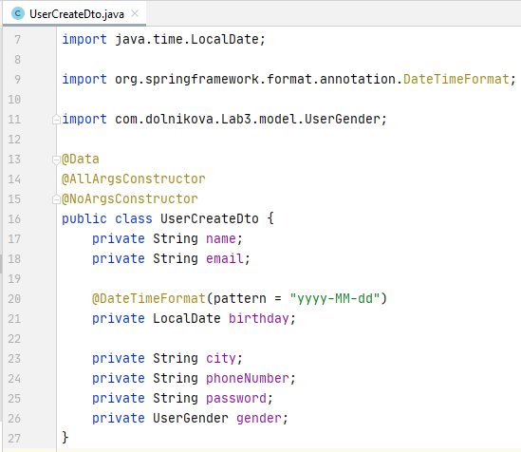 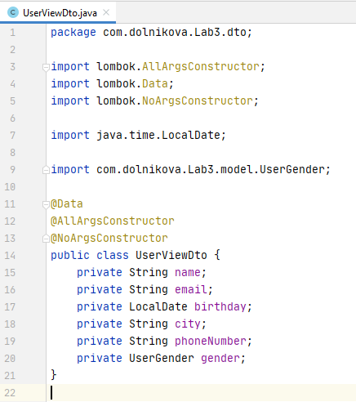

UserGender – це простий enum:

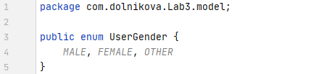

Але з UI, замість об’єкту цього enum’у, нам приходить звичайний рядок, тому треба зробити конвертор рядку у enum:

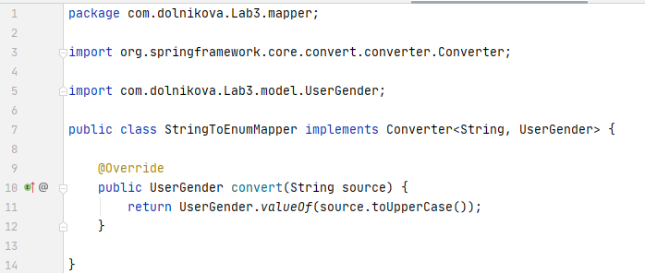

Цей клас ми маємо додати у кофіг:

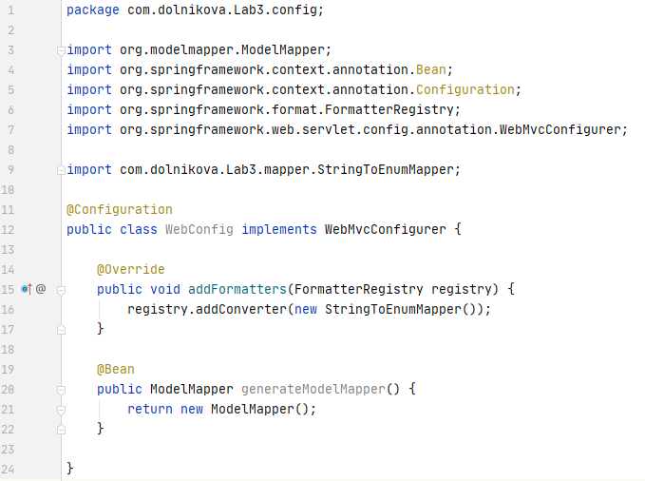

Також нам знадобиться конвертор одного дто у інше. Слід зазначити, що анотація @Component вказує Spring, що він має створити об’єкт цього класу.

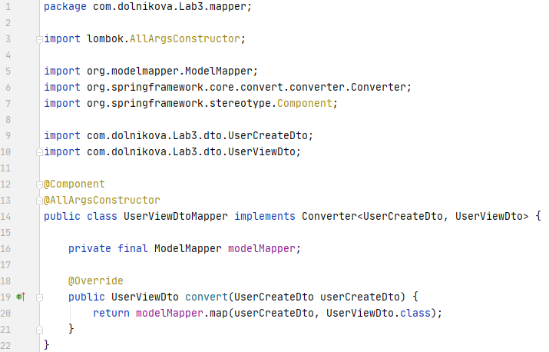

Тепер нам потрібно зробити контролер, який буде обробляти запит, який приходить з нашої форми. Анотація @Controller вказує Spring, що з цього класу потрібно зробити об’єкт і що цей клас буде слугувати для обробки запитів. За допомогою анотації @PostMapping вказуємо тип запиту і який метод його обробляє. Анотація @AllArgsConstructor вказує, що Spring має використати в цьому класі, створений раніше, об’єкт конвертору.

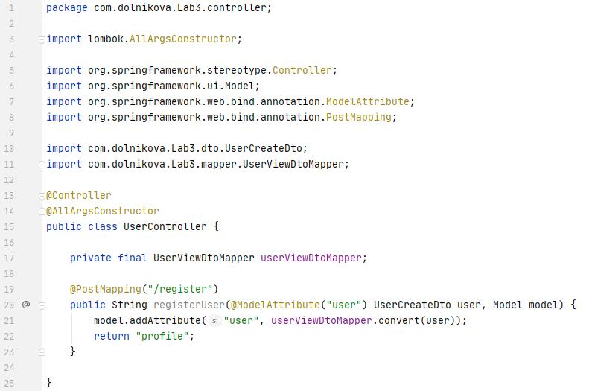

На цьому розробка нашої простої сторінки регістрації завершена!

# **Висновки**

В цій лабораторній роботі створила дві сторінки із валідацією. Для обробки даних користувача я створила просту Java-програму.

Весь код можна знайти у мене на GitHub: <https://github.com/YuliProgrammer/SimpleRegistrationApp> .